**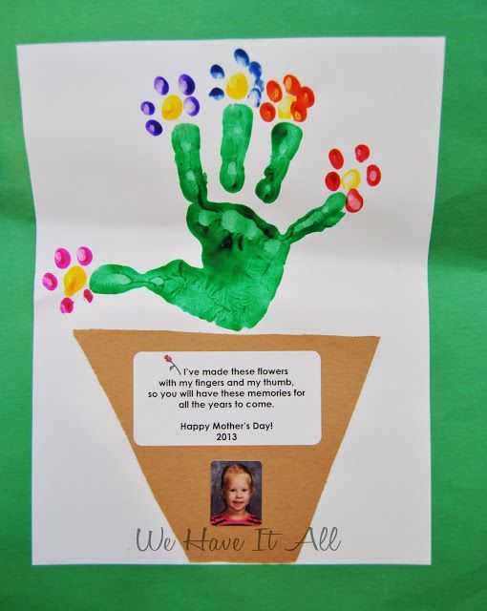****AULA DE ARTE – APOSTILA 5 – 03/05 A 14/05/2021**

**PROFº ANGÉLICA**

**ALUNO (A): MATERNAL 1**

AULA DE ARTE – PROF: ANGÉLICA NARDINO PRÉ 1

ALUNO:

**VAMOS FAZER UM VASO DE FLOR COM O CARIMBO DA MÃO, SEGUINDO O EXEMPLO AO LADO, CARIMBE E FAÇA FLORES COM A PONTINHA DO DEDO UTILIZANDO TINTA.**

ALUNO (A): MATERNAL 1

VAMOS TRABALHAR O AUTORRETRATO, ENCONTRE UM ESPELHO PARA A CRIANÇA SE OLHAR E IDENTIFICAR SUAS CARACTERÍSTICAS, DEPOIS NO ROSTO ABAIXO FAÇA COLAGEM DE MATERIAIS DIVERSOS COMO (FEIJÃO, PIPOCA, LÃ, LINHAS, TECIDOS, BOTÕES E AFINS) PARA FORMAR O ROSTO COM OLHOS, NARIZ, BOCA, SOBRANCELHAS E CABELO.



